Nakon unosa kredencijala za e-mail, kliknuti na polje “SETTINGS”
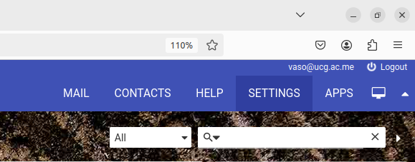

A zatim, sa lijeve strane ekrana, kliknuti na “Identities”

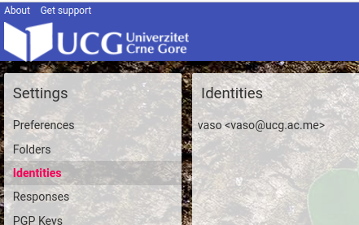

Otvoriti u Wordu priloženi fajl sa novim logom Univerziteta, izabrati kompletan sadržaj fajla (uključujući i sliku), pa pritisnuti ctrl+c

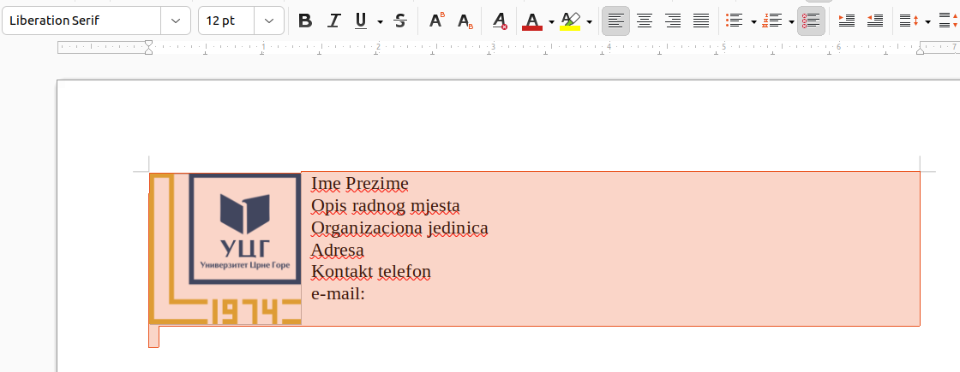
Sada u browseru štrikirajte HTML signature, pa zatim kliknite na polje za unos teksta potpisa, a zatim ctrl+v.
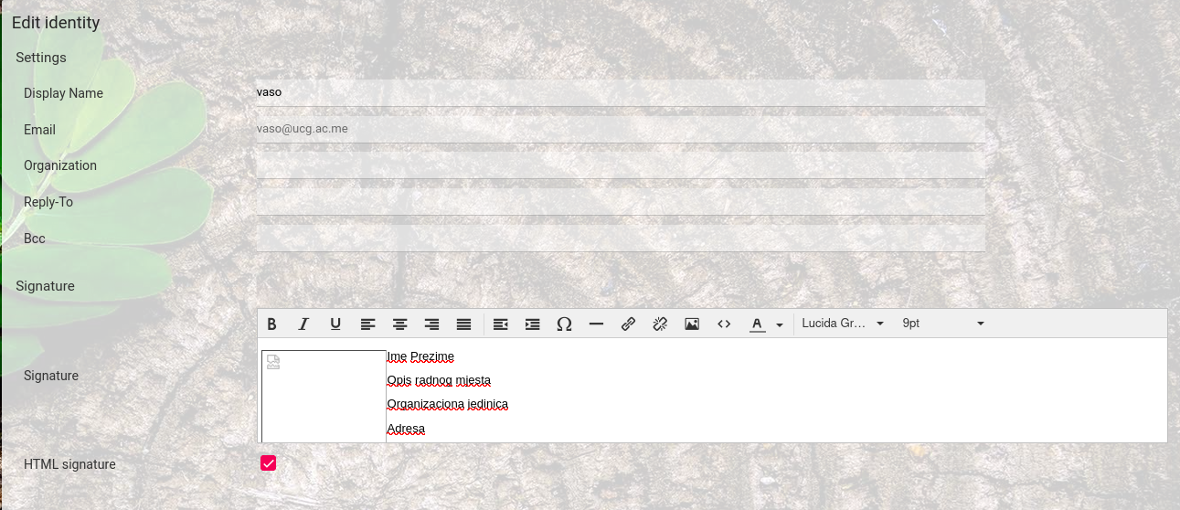

Pojaviće se tekst pored prazne slike. Kliknite na praznu sliku, pa na dugme “insert/edit image”.
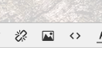

U prozoru koji će se otvoriti, kliknite na ikonicu obilježenu crvenim okvirom:
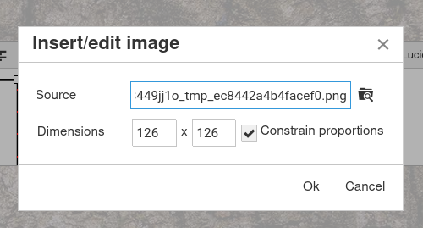

Zatim kliknite “Add image”, izaberite logo koji želite, kliknite Ok.
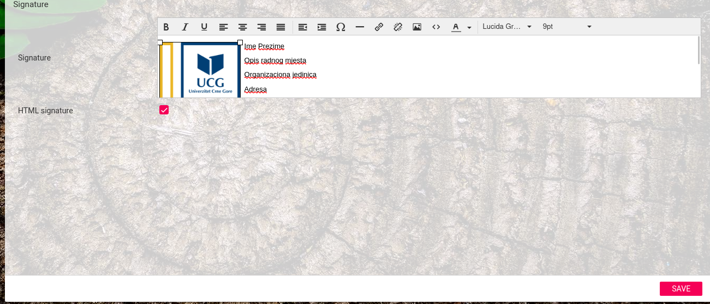

Sada, nakon klika na logo možete mijenjati dimenzije slike, a tekst u nastavku urediti po želji. Na kraju je potrebno kliknuti “SAVE”, da bi se sačuvale izmjene.

U meniju “SETTINGS” pronaći opciju „Preferences - Composing messages“, pa (kao na slici ispod) u polju „Compose HTML messages“ izabrati „always“. Sačuvati izmjene klikom na „SAVE“.

